**Proposal Rancangan Aplikasi E-Commerce**

**Berbasis Web**



**DISUSUN OLEH:**

**Aqila Tarhim 1914000008**

**Adzano Barraz 1914000011**

**Raafi Haykal 1914000017**

1. **Abstrak**

Belanja sudah tidak bisa lagi dipisahkan dari gaya hidup masyarakat dunia. Karena dengan berbelanja, kebutuhan kita terpenuhi. Dulu, untuk melakukan belanja, ada tempat khususnya yaitu pasar ataupun mall. Tempat tersebut selalu ramai dengan pembeli untuk berbelanja kebutuhannya masing masing. Namun bagaimana jika tiba tiba kebutuhan masyarakat melunjak seperti saat perayaan hari raya? Kondisi yang kita ketahui contohnya adalah tesendat nya akses jalan dan penuhnya tempat tempat perbelanjaan. Dari masalah tersebut, muncul lah sebuah solusi modern yaitu dengan adanya jual beli atau belanja yang dilakukan melalui media elektronik atau E-Commerce.

Electronic commerce atau ecommerce adalah segala aktivitas jual beli yang dilakukan melalui media elektronik. Dengan berkembangnya teknologi, bermunculan berbagai macam aplikasi E-Commerce terutama di Indonesia. Dan banyak juga masyarakat yang beralih dari belanja secara tradisional ke belanja melalui aplikasi E-Commerce yang bermunculan. Memang pada awalnya Sebagian masyarakat merasa skeptis tentang keamanan dan kekhawatiran akan ditipu karena barang yang di pesan nya tidak sampai. Namun, sikap itu perlahan hilang dengan dibuktikannya kesalahan dari apa yang masyarakat fikirkan

1. **Tujuan**

Tujuan dari dibuatnya proposal ini adalah untuk menyelesaikan tugas akhir dan mendapatkan nilai akhir semester dari Mata Kuliah E-Commerce pada perkuliahan di semester 3 kami. Proposal ini berisi rancangan atau *wireframe* dari Aplikasi E-Commerce berbasis Web yang akan kami kembangkan.

Aplikasi E-Commerce berbasis Web ini nantinya akan dikembangkan menggunakan Bahasa HTML dan CSS. Dan akan di integrasikan dengan database MYSQL yang menggunakan XAMPP sebagai server nya.

Aplikasi ini dikembangkan oleh Aqila Tarhim yang bertanggung jawab untuk mendesign UI/UX, Adzano Barraz yang bertanggung jawab pada bagian Fornt-End Coding, dan Raafi Haykal yang bertanggung jawab pada bagian Back-End Coding

1. **Database**

Database yang akan digunakan memiliki rancangan sebagai berikut  
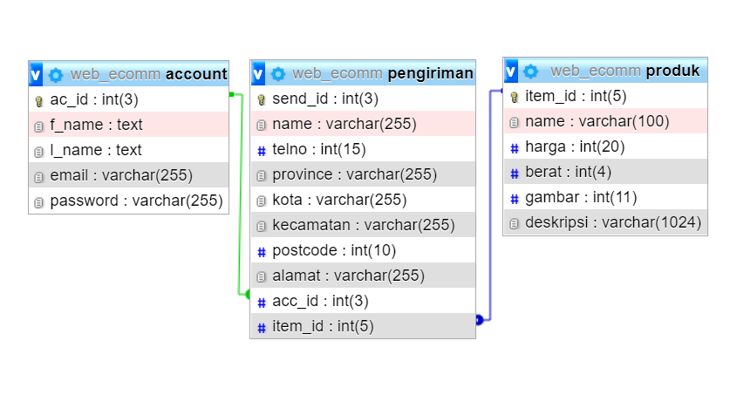  
Rancangan *database* di atas belum *final* dan masih akan terus dikembangkan.

1. **Join Table**

Table di bawah adalah hasil dari join table dari semua table yang ada pada rancangan di nomer 3



Table di atas hanya menampilkan nama dari setiap kolom karena belum ada satu pun data yang masuk ke database kami.

Hasil Join table di atas didapatkan dengan menggunakan syntax sql berikut  
[SELECT](http://localhost/phpmyadmin/url.php?url=https://dev.mysql.com/doc/refman/5.5/en/select.html) * FROM account JOIN pengiriman ON account.ac_id=pengiriman.send_id JOIN produk ON pengiriman.send_id=produk.item_id

1. **Strategi Bisnis**  
   1. Menggunakan Metode SEO

Upaya mengoptimasi website untuk mendapatkan peringkat teratas di hasil pencarian. Dengan menggunakan Metode ini maka Web kita akan lebih sering dikunjungi.

* 1. Mengadakan Promo maupun E-Gift

Strategi ini dilakukan agar pengguna merasa senang dan ada rasa keterikatan terhadap penjual. Opsi ini menguntungkan kedua belah pihak, disamping itu persyaratan yang mengkoleksi data pribadi dapat digunakan untuk retargeting atau algoritma promosi produk.

* 1. Membuatkan Member loyalty

Dengan adanya member, pengguna mendapatkan konten esklusif dari diskon hingga promo menarik lainnya. Disamping itu pengguna akan merasa lebih tertarik dan percaya diri dengan adanya card member.

* 1. Social Media Marketing

Hampir 90% manusia menggunakan gadget dan social media secara langsung, dengan Teknik ini maka banyak pengguna media social yang tertarik dan mengunjungi situs web kami.

* 1. Affilate Marketing

Dengan sistem bagi hasil maka lebih memudahkan penjual lainnya dan meluaskan pasar serta dapat memenuhi permintaan sesuai dengan penawaran.

1. **Sistem Pembayaran**

Sistem pembayaran yang akan dipakai dalam Aplikasi E-commerce kami adalah sebagai berikut :

OVO  
GoPay  
Debit Bank ATM

Untuk *preview* halaman dari sistem pembayaran yang akan di terapkan tersedia pada Model Rancangan.

1. **Model Rancangan**

Berikut adalah Model Rancangan dari Aplikasi E-Commerce yang akan kami kembangkan :

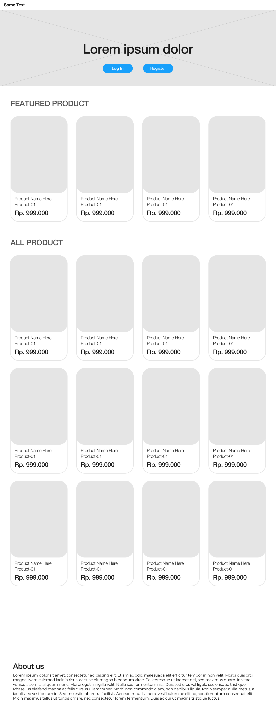

Berikut adalah penjelasan dari Wireframe di atas

* 1. Home Page  
     Gambar Wireframe diatas merupakan rancangan dari halaman utama Aplikasi E-Commerce yang akan kami kembagkan. Terdapat beberapa bagian di dalam nya yaitu Navbar, Banner, Button, Card, dan Footer
     1. Navigation Bar  
        Pada Navigation Bar baru terdapat nama dari Aplikasi E-commerce yang akan kami kembangkan. Namun pada saat ini, kami belum mempunyai nama untuk aplikasi ini
     2. Banner  
        Pada bagian banner terdapat dua buah Button. Text “Lorem Ipsum Dolor” yang ada di banner nantinya akan diisi oleh berbagai banner promosi dari toko yang menjual produk nya di aplikasi
     3. Button  
        Ada 2 Button yaitu “Login” dan “Register”. Sesuai dengan Namanya, button tersebut akan melakukan redirect ke halaman yang akan membuat user melakukan proses yang diinginkan pada saat mengklik salah satu button tersebut.
     4. Card  
        Di dalam card ini nantinya akan berisi berbagai produk yang dijual dalam semua kategori. Dan ada juga card yang terdapat dalam baris “Featured Product” yaitu adalah produk unggulan atau rekomendasi dari toko toko ternama yang ada di aplikasi ini nantinya.
     5. Footer  
        Akan diisi oleh data dan kontak pribadi kami.

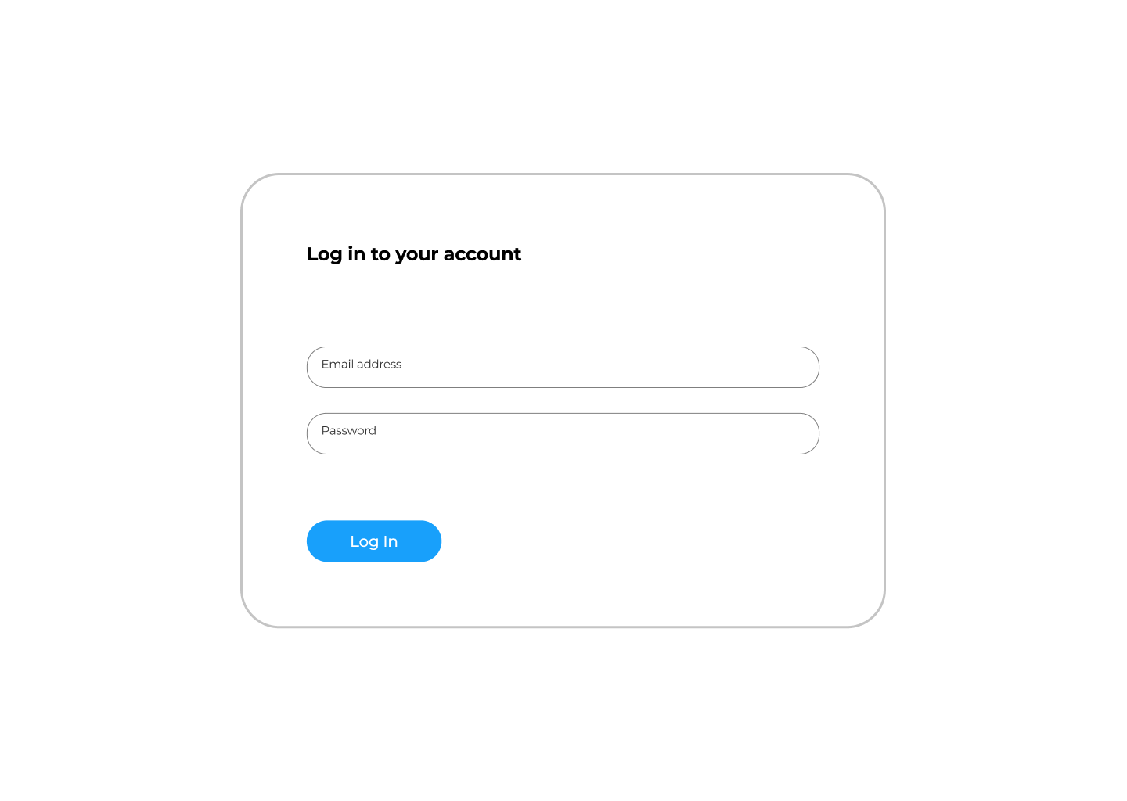

* 1. Login Page  
     Halaman ini nantinya akan dipakai user untuk login dengan akun yang telah dibuatnya  
     1. Email dan Password Input Form  
        Adalah input form yang harus di isi oleh Email Adress dan password pada tempatnya masing masing oleh user agar bisa melakukan proses login
     2. Login Button  
        Login Button berwarna biru akan melakukan proses verifikasi akun user dengan menggunakan email dan password yang tersedia di database dan melakukan redirect ke halaman utama setelah proses login selesai

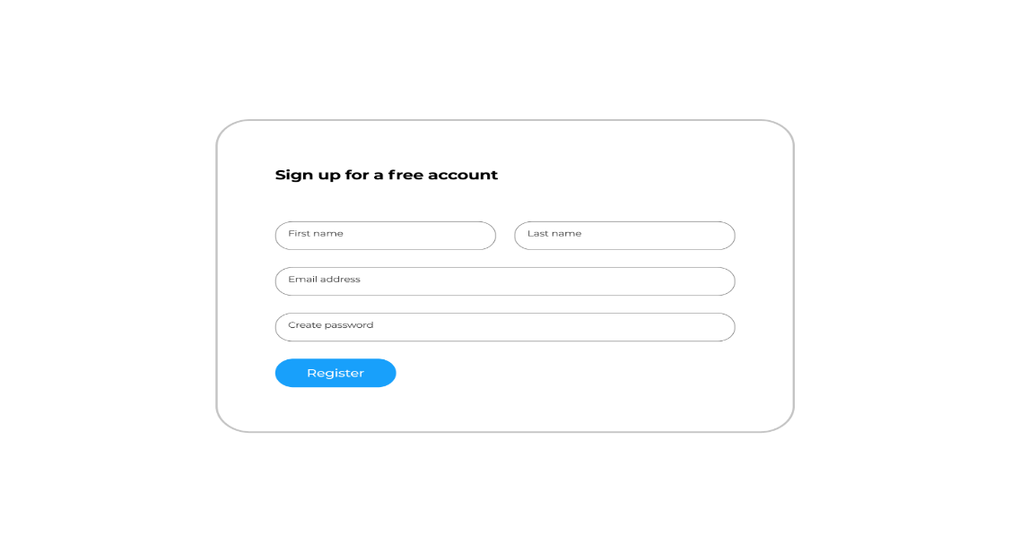

* 1. Register Page  
     Halaman yang akan digunakan user untuk melakukan registrasi akun baru pada aplikasi e-commerce kami  
     1. First Name dan Last Name Input Form  
        Adalah Input Form yang harus di isi dengan nama awal dan nama akhir dari user. Dan nama yang dimasukan melalui input form tersebut akan menjadi Username pada akun user dari aplikasi ini
     2. Register Button  
        Register Button berwarna biru akan melakukan proses penyimpanan kedalam database dan mendaftarkannya sebagai salah satu dari akun user yang terdaftar dari aplikasi e-commerce ini

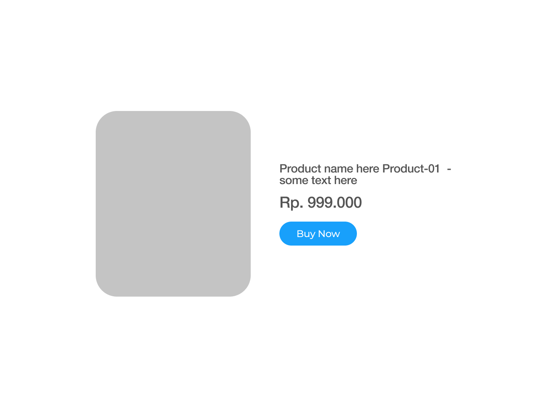

* 1. Product Detail Page  
     Pada halaman ini terdapat informasi detail dari product yang akan dijual oleh toko. Terdapat harga, informasi product dan juga foto dari product yang akan dijual  
     1. Buy Now Button  
        Button ini berfungsi mendirrect user ke halaman selanjutnya yaitu Checkout Page

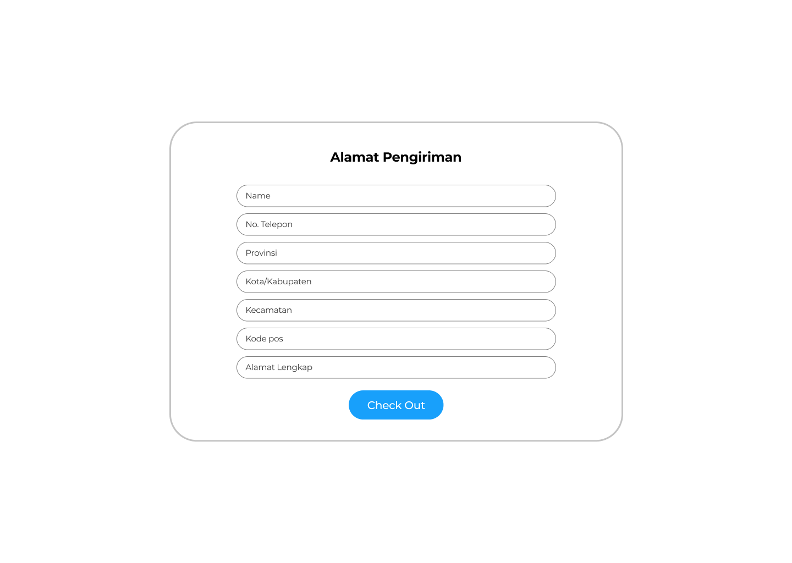

* 1. Checkout Page  
     Berisikan banyak input form yang harus diisi sesuai dengan nama input form nya masing masing agar bisa segera dilakukan pengiriman kepada pembeli.  
     1. Checkout Button  
        Button yang akan menyimpan data dari checkout page dan melanjutkan ke halaman selanjutnya yaitu Payment Method Page

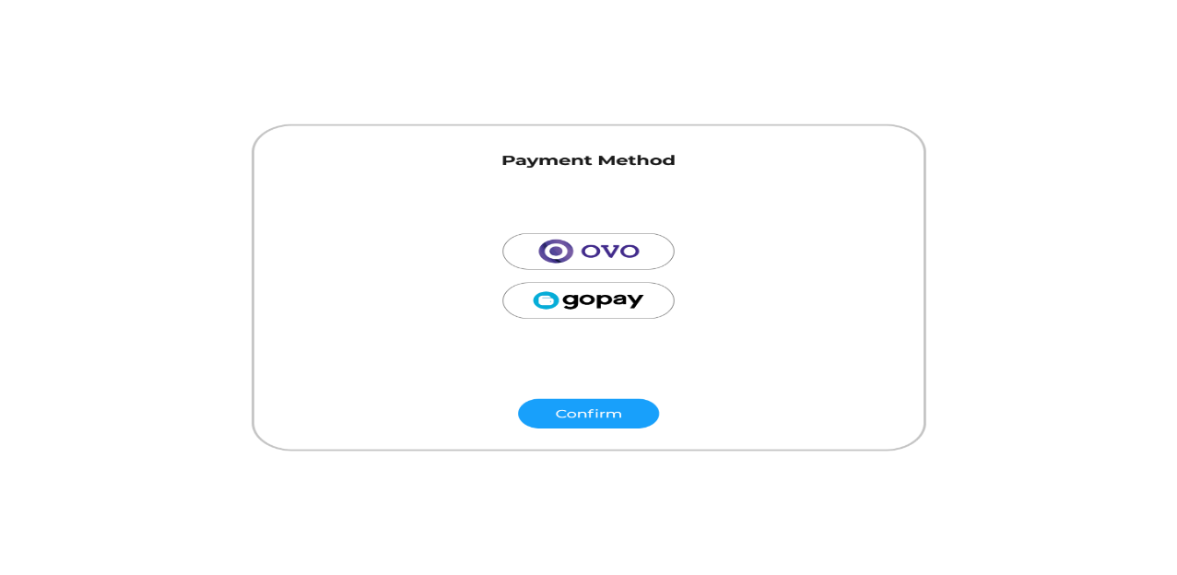

* 1. Payment Method Page  
     Halaman ini nantinya akan berisi berbagai macam pilihan metode pembayaran. Dan sebagai contoh kami menggunakan 2 payment method yang paling banyak dipakai saat ini yaitu OVO dan gopay.  
     1. Confirm Button  
        Adalah Button yang akan melakukan konfirmasi dari metode pembayaran yang dipilih dan menyelesaikan proses pembayaran.

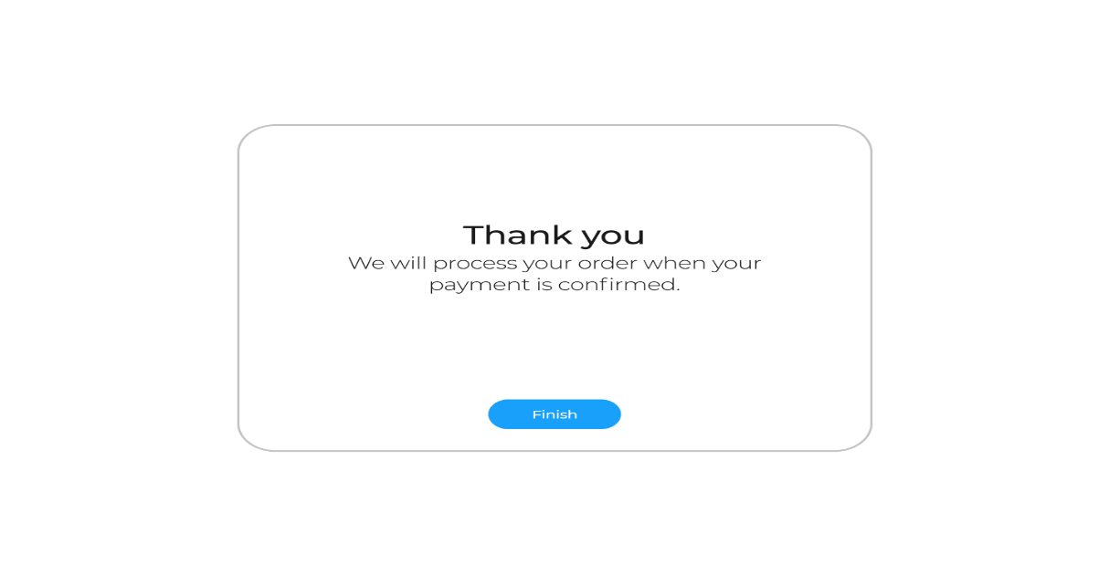

* 1. Thank You Pop Up  
     Pop Up yang akan muncul ketika telah menyelesaikan proses pembayaran yaitu ketika sudah melakukan konfirmasi metode pembayaran

1. **Flowchart**

Di bawah ini adalah Flowchart untuk proses penggunaan aplikasi yang akan kami kembangkan  
  
